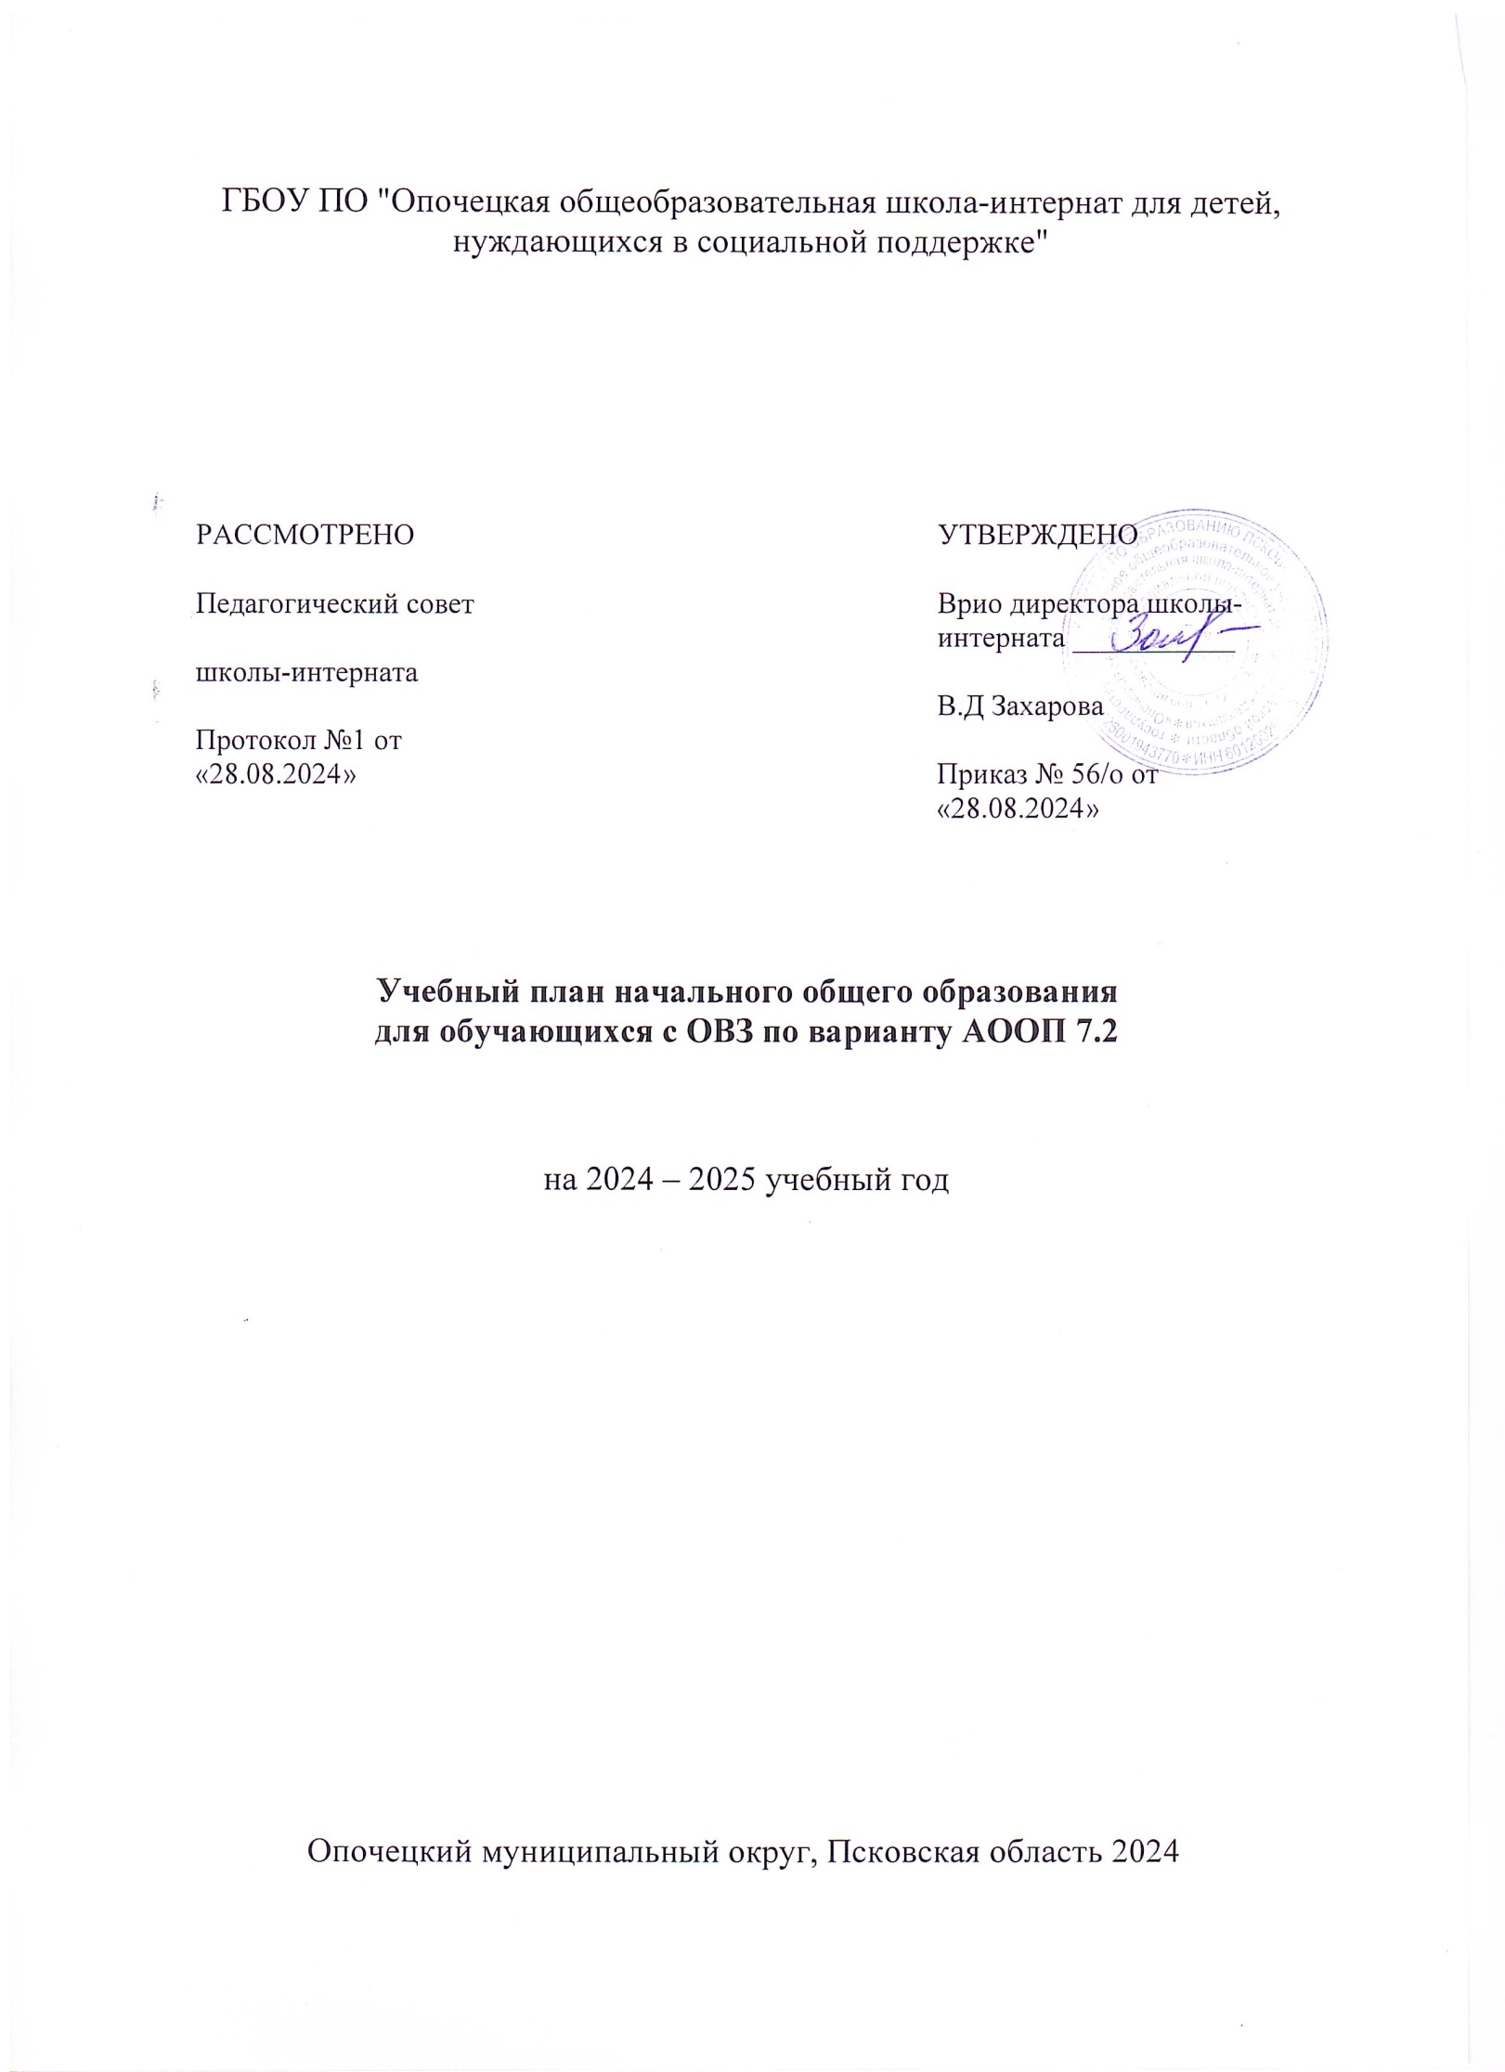

**Учебный план начального общего образования**  
**для обучающихся с ОВЗ по варианту АООП 7.2**

Учебный план ГБОУ ПО «Опочецкая общеобразовательная школа-интернат для детей, нуждающихся в социальной поддержке», реализующей адаптированную основную общеобразовательную программу начального общего образования обучающихся с задержкой психического развития (далее – АООП НОО обучающихся с ЗПР) по варианту 7.2, фиксирует общий объем нагрузки, максимальный объем аудиторной нагрузки обучающихся, состав и структуру предметных областей и коррекционно-развивающей области, распределяет учебное время, отводимое на их освоение по классам и учебным предметам.

Учебный план определяет общие рамки принимаемых решений при разработке содержания образования, требований к его усвоению и организации образовательного процесса, а также выступает в качестве одного из основных механизмов реализации.

Учебный план соответствует действующему законодательству РФ в области образования, обеспечивать введение в действие и реализацию требований ФГОС НОО обучающихся с ОВЗ и выполнение гигиенических требований к режиму образовательного процесса, установленных действующими СП и СанПиН.

В соответствии с ФГОС НОО обучающихся с ОВЗ учебный план АООП НОО по варианту 7.2 включает обязательные предметные области, которые соответствуют ФГОС НОО, и коррекционно-развивающую область, входящую в состав внеурочной деятельности. Коррекционно-развивающая область включает коррекционные курсы, способствующие преодолению или ослаблению нарушений в развитии, коррекцию имеющихся недостатков с учетом психофизических особенностей обучающихся с ЗПР и их особых образовательных потребностей на основе рекомендаций ПМПК .

Учебный план школы-интерната, реализующей АООП НОО обучающихся с ЗПР по варианту 7.2, состоит из двух частей – обязательной части и части, формируемой участниками образовательных отношений.

**Обязательная часть учебного плана** определяет состав учебных предметов обязательных предметных областей, которые должны быть реализованы во всех имеющих государственную аккредитацию образовательных организациях, реализующих ООП НОО, и учебное время, отводимое на их изучение по классам (годам) обучения.

Обязательная часть учебного плана отражает содержание образования, которое обеспечивает достижение важнейших целей современного начального общего образования:

* формирование гражданской идентичности обучающихся с ЗПР, приобщение их к общекультурным, национальным и этнокультурным ценностям;
* готовность обучающихся с ЗПР к продолжению образования на последующих уровнях основного общего образования, их приобщение к информационным технологиям;
* формирование здорового образа жизни, элементарных правил поведения в экстремальных ситуациях;
* личностное развитие обучающегося с ЗПР в соответствии с его индивидуальностью.

Содержание образования предусматривает реализацию коррекционных подходов к обучению, способствующих освоению программного материала и коррекции имеющихся у обучающихся с ЗПР нарушений развития. Содержание образования при получении начального общего образования реализуется преимущественно за счет введения учебных курсов, обеспечивающих целостное восприятие мира, системно-деятельностный подход и индивидуализацию обучения.

Школа-интернат самостоятельна в организации образовательной деятельности, в выборе видов деятельности по каждому предмету (проектная деятельность, практические и лабораторные занятия, экскурсии и т. д.) при условии реализации ФГОС НОО ОВЗ.

Промежуточная/годовая аттестация обучающихся с ОВЗ за четверть осуществляется в соответствии с календарным учебным графиком.

|  |  |  |  |
| --- | --- | --- | --- |
| класс | Учебный предмет | Содержание и форма промежуточной аттестации | Личностные, предметные и метапредметные результаты |
| 1 | Русский язык | Итоговый контрольный диктант  Качественная оценка | 1. Итоговая комплексная работа (математика, русский язык, чтение, окружающий мир).  2. Портфолио достижений. |
| Литературное чтение | Итоговая комплексная работа. Качественная оценка |
| Математика | Контрольная работа. Качественная оценка |
| Окружающий мир | Итоговая комплексная работа. Качественная оценка |
| Изобразительное искусство | Творческая работа. Качественная оценка. |
| Музыка | Качественная оценка |
| Труд (технология) | Творческая работа. Качественная оценка. |
| Физическая культура | Качественная оценка |
| 2 | Русский язык | Итоговый контрольный диктант | 1. Итоговая комплексная работа (математика, русский язык, чтение, окружающий мир).  2. Портфолио достижений. |
| Литературное чтение | Итоговая комплексная работа |
| Иностранный язык (английский) | Итоговый тест |
| Математика | Контрольная работа |
| Окружающий мир | Итоговая комплексная работа |
| Изобразительное искусство | Проектная работа |
| Музыка | Творческая работа |
| Труд (технология) | Проектная работа |
| Физическая культура | Сдача нормативов |
| 3 | Русский язык | Итоговый контрольный диктант | 1. Итоговая комплексная работа (математика, русский язык, чтение, окружающий мир).  2. Портфолио достижений. |
| Литературное чтение | Итоговая комплексная работа |
| Иностранный язык (английский) | Итоговый тест |
| Математика | Контрольная работа |
| Окружающий мир | Итоговая комплексная работа |
| Изобразительное искусство | Проектная работа |
| Музыка | Творческая работа |
| Труд (технология) | Проектная работа |
| Физическая культура | Сдача нормативов |
| 4 | Русский язык | Итоговый контрольный диктант | 1. Итоговая комплексная работа (математика, русский язык, чтение, окружающий мир).  2. Портфолио достижений. |
| Литературное чтение | Итоговая комплексная работа |
| Иностранный язык (английский) | Контрольная работа |
| Математика | Контрольная работа |
| Окружающий мир | Итоговая комплексная работа |
| Изобразительное искусство | Проектная работа |
| Музыка | Творческая работа |
| ОРКСЭ | Проектная работа. Качественная оценка. |
| Труд (технология) | Проектная работа. |
| Физическая культура | Сдача нормативов. |

Все предметы обязательной части учебного плана оцениваются по четвертям. Предметы из части, формируемой участниками образовательных отношений, являются безотметочными и оцениваются «зачет» или «незачет» по итогам четверти. В 1-м классе и 1-м дополнительном классе балльное оценивание не проводится, поэтому используются формы промежуточной аттестации, которые не предполагают выставления отметок.

**Часть учебного плана, формируемая участниками образовательных отношений**, обеспечивает реализацию индивидуальных потребностей обучающихся с ЗПР. Время, отводимое на данную часть внутри максимально допустимой недельной нагрузки обучающихся, может быть использовано: на увеличение учебных часов, отводимых на изучение отдельных учебных предметов обязательной части; на введение учебных курсов, обеспечивающих различные интересы обучающихся, в том числе этнокультурные, на введение курсов, обеспечивающих особые образовательные потребности обучающихся с ЗПР. В 1-м , во 2-м, 3-м классах на нее отводится 1 час.

С целью обеспечения особых образовательных потребностей обучающихся с ЗПР данный час может быть использован на введение учебного курса по развитию речи или на курс по формированию смыслового чтения и др. В этом случае должна быть разработана «Программа отдельного учебного курса». Решение о введении учебного курса принимает школа-интернат с учетом особенностей обучающихся с ЗПР конкретного класса. В 2024-2025 учебном году по заявлению родителей введён курс «Иностранный язык (английский)» во 2 кл. -2 часа, в 3 кл. – 1 час, в 4 кл. -1 час, «Русский язык» - 1 час - 3 кл, 1 час – 4 кл. Третий час адаптивной физкультуры реализуется в рамках внеурочной деятельности.

В часть, формируемую участниками образовательных отношений, входит и внеурочная деятельность. В соответствии с требованиями ФГОС НОО внеурочная деятельность организуется по направлениям развития личности.

Организация занятий по направлениям **внеурочной деятельности** является неотъемлемой частью образовательной деятельности в школе-интернате. Школа-интернат предоставляет обучающимся возможность выбора широкого спектра занятий, направленных на их развитие с учетом интересов и способностей школьников с ЗПР. Внеурочная деятельность включает коррекционно-развивающую область, поддерживающую процесс освоения содержания АООП НОО. Распределение часов, предусмотренных на внеурочную деятельность, осуществляется следующим образом: недельная нагрузка – 10 часов, из них не менее 5 часов отводится на проведение коррекционно-развивающих занятий.

Часы **коррекционно-развивающей области** представлены групповыми и индивидуальными коррекционно-развивающими занятиями, направленными на обеспечение развития эмоционально-личностной сферы и коррекцию ее недостатков; познавательной деятельности и целенаправленное формирование высших психических функций; формирование произвольной регуляции деятельности и поведения; коррекцию нарушений устной и письменной речи; восполнение образовательных дефицитов, психолого-педагогическую поддержку в освоении АООП НОО. Количество часов по курсу в неделю указывается на одного обучающегося. Коррекционно-развивающие занятия проводятся в течение учебного дня и во внеурочное время. На индивидуальные коррекционные занятия отводится до 30 минут, на групповые занятия – до 40 минут.

Коррекционные курсы коррекционно-развивающей области определяются на основании заключения ПМПК, могут дополняться рекомендациями школьного ППк с учетом особых образовательных потребностей обучающихся с ЗПР.

Исходя из этого коррекционно-развивающая область включает следующие курсы:

Логопедические занятия по курсу «Коррекция и развитие устной речи, профилактика нарушения чтения и письма» в объеме 2 часа в неделю в 1-м классе и в 1 доп. классе. «Коррекция нарушений чтения и письма, обусловленная системным недоразвитием речи» в объеме 2 часа в неделю во 2–4-м классе.

Психокоррекционные занятия педагога-психолога по курсу «Развитие и коррекция регулятивных процессов и коммуникативной деятельности» в объеме 2 часа в неделю. В 1-м классе и в 1 доп. классе предусмотрен 1 час на занятия педагога-психолога, направленные на адаптацию к началу школьного обучения, принятию школьных правил и роли ученика.

Психокоррекционные занятия учителя-дефектолога по курсам «Коррекция и развитие учебно-познавательной деятельности», «Коррекция индивидуальных образовательных дефицитов» в объеме 2 часа в неделю и с распределением времени внутри указанных часов с учетом индивидуальных особенностей ребенка с ЗПР.

Также в школе-интернате проводится коррекционный курс «Ритмика» -1 час в неделю. Музыкально-ритмические занятия помогают вовлекать, активизировать и пробуждать интерес к деятельности, активизируют мышление. Музыкальные игры снимают психоэмоциональное напряжение, воспитывают навыки группового поведения, т.е. социализируют ребенка.

При определении содержания курсов коррекционно-развивающей области учитываются рекомендации ПМПК по направлениям коррекционной работы специалистов.

Чередование учебной и внеурочной деятельности в рамках реализации АООП НОО обучающихся с ЗПР по варианту 7.2 определяет организация, осуществляющая образовательную деятельность.

Время, отведенное на внеурочную деятельность, не учитывается при определении максимально допустимой недельной нагрузки обучающихся.

Реализация учебного плана в школе-интернате осуществляется в очной форме в течение 5 лет.

**Вариант 1**

|  |  |  |  |  |  |  |  |
| --- | --- | --- | --- | --- | --- | --- | --- |
| **Предметные**  **области** | **Классы**  **Учебные**  **предметы** | **Количество часов в неделю** | | | | | **Всего** |
| **1** | **1**  **доп.** | **2** | **3** | **4** |
| ***Обязательная часть*** | | | | | | | |
| Русский язык и литературное чтение | Русский язык | 5 | 5 | 5 | 4 | 4 | 23 |
| Литературное чтение | 4 | 4 | 4 | 4 | 3 | 19 |
| Иностранный язык | Иностранный язык (английский) | - | - | - | 1 | 1 | 2 |
| Математика и информатика | Математика | 4 | 4 | 4 | 4 | 4 | 20 |
| Обществознание и естествознание | Окружающий мир | 2 | 2 | 2 | 2 | 2 | 10 |
| Основы религиозных культур и светской этики | Основы религиозных культур и светской этики | - | - | - | - | 1 | 1 |
| Искусство | Музыка | 1 | 1 | 1 | 1 | 1 | 5 |
| Изобразительное искусство | 1 | 1 | 1 | 1 | 1 | 5 |
| Технология | Технология | 1 | 1 | 1 | 1 | 1 | 5 |
| Физическая культура | Физическая культура (Адаптивная физическая культура) | 3 | 3 | 3 | 3 | 3 | 15 |
| **Итого** | | **21** | **21** | **21** | **21** | **21** | **105** |
| ***Часть, формируемая участниками образовательного процесса*** | | ***-*** | ***-*** | ***2*** | ***2*** | ***2*** | ***6*** |
| *Иностранный язык* | |  |  | *2* | *1* | *1* | *4* |
| *Русский язык* | |  |  |  | *1* | *1* | *2* |
| Максимально допустимая недельная нагрузка (при 5-дневной учебной неделе) | | 21 | 21 | 23 | 23 | 23 | 111 |
| Внеурочная деятельность (включая коррекционно-развивающую область): | | 10 | 10 | 10 | 10 | 10 | 50 |
| коррекционно-развивающая область | | 7 | 7 | 7 | 7 | 7 | 35 |
| коррекционно-развивающие занятия | | 6 | 6 | 6 | 6 | 6 | 30 |
| ритмика | | 1 | 1 | 1 | 1 | 1 | 5 |
| направления внеурочной деятельности | | 3 | 3 | 3 | 3 | 3 | 15 |
| **Всего** | | **31** | **31** | **33** | **33** | **33** | **161** |

**План внеурочной деятельности (недельный)**

ГБОУ ПО "Опочецкая общеобразовательная школа-интернат для детей, нуждающихся в социальной поддержке"

|  |  |  |  |  |
| --- | --- | --- | --- | --- |
| **Учебные курсы** | **Количество часов в неделю** | | | |
| **1а** | **2а** | **3а** | **4а** |
| Разговоры о важном | 1 | 1 | 1 | 1 |
| Тропинка в профессию | 0 | 0 | 0 | 1 |
| В гостях у сказки | 1 | 0 | 0 | 0 |
| Читательская грамотность | 0 | 1 | 1 | 0 |
| Мини-футбол | 0 | 1 | 1 | 1 |
| Ритмика | 1 | 1 | 1 | 1 |
| Шахматы | 0 | 1 | 0 | 0 |
| ИТОГО недельная нагрузка | 3 | 5 | 4 | 4 |
| **Направление внеурочной деятельности** | Формы внеурочной деятельности | Кл. | Кол-во часов | Ответственные |
| Интеллектуальные марафоны | Занятия на платформе УЧИ.РУ  Предметные олимпиады | 1-4  1-4 | 4  4 | Педагоги, Кл. руководители |
| Проектно-исследовательская деятельность | Проектная деятельность | 1-4 | 4 | Педагоги  Кл. руководители |
| Спортивно-оздоровительная деятельность | Школьные спортивные соревнования. День здоровья | 1-4 | 4 | Вершинин В.В. |
| Коммуникативная деятельность | Общешкольные праздники и мероприятия  Экскурсии | 1-4  1-4 | 4  4 | Педагоги, Кл. руководители |
| Акции «Мы выбираем жизнь», «Мы за ЗОЖ» | 1-4 | 4 | Педагоги, Кл. руководители |
| Месячник военно-патриотического воспитания | 1-4 | 4 | Кл. руководители,  Педагоги |